ПРОЕКТ ИНИЦИАТИВНОГО БЮДЖЕТИРОВАНИЯ УСТРОЙСТВО ПОКРЫТИЯ СПОРТИВНОЙ ПЛОЩАДКИ
Уважаемые жители ТОСов «Дальний», «Дружба», «Северный», «Конец-Бор» и города Краснокамска, просим вас поддержать наш проект по устройству покрытия спортивной площадки по адресу: г. Краснокамск, ул. Циолковского, в районе дома №4.
Инициативная группа: Александрова Оксана Игоревна, Богомякова Марина Анатольевна, Саражакова Татьяна Дмитриевна, Кузьмин Артём Андреевич, Чадова Татьяна Андреевна, Чадов Евгений Иванович, Мялицына Екатерина Васильевна, Князева Елена Владиславовна, Омезнева Нина Александровна, Ромашова Татьяна Михайловна, Бусыгина Кристина Александровна, Бородулина Елена Геннадьевна.
В рамках собрания, которое состоялось 11 августа 2023 года, руководителем инициативной группы выбрана Александрова Оксана Игоревна тел.: 8-902-79-256-56
На нашей территории проживает большое количество жителей разных возрастов. Очень много любителей активных видов спорта в том числе футбола. На лето приезжает в гости много детей. На территории имеется футбольное песочное поле. К сожалению, песчаное покрытие не пользуется популярностью среди местного населения. На песчаном поле ноги вязнут в песке. Песок дает дополнительное сопротивление во время игры. Поэтому нам так необходимо установить покрытие спортивной площадки. В работы входит: демонтаж и монтаж 3D ограждения, асфальтирование, резиновое покрытие 10 мм, разметка резинового покрытия.

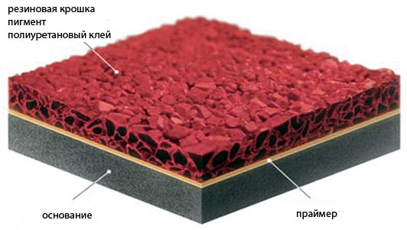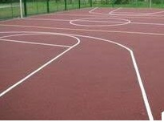

Стоимость проекта составляет 3 157 500,00 рублей, в том числе средства граждан в размере 157 875,00 рублей (5% от стоимости проекта). Срок реализации проекта с мая по октябрь 2024 года.

Надеемся на понимание и поддержку всех неравнодушных жителей города Краснокамска, а также будем благодарны любой помощи в реализации проекта инициативного бюджетирования.

